Отчет о проведенных мероприятиях , посвященных месячнику
«Экстремизму – Нет!» в МБДОУ «Детский сад «Колобок»

Согласно разработанному плану были проведены следующие мероприятия:

04.09.2019г. с сотрудниками детского сада был проведен инструктаж
«Действие при угрозе терроризма»

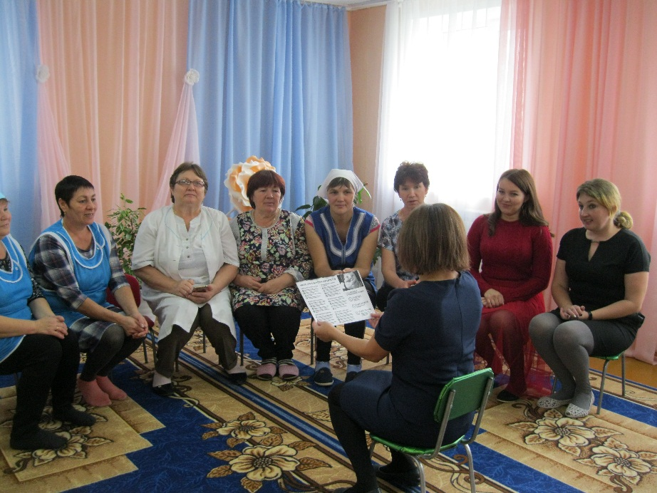

17.09.2019г. Информационный час «Профилактика проявлений экстремизма терроризма, преступлений против личности общества».

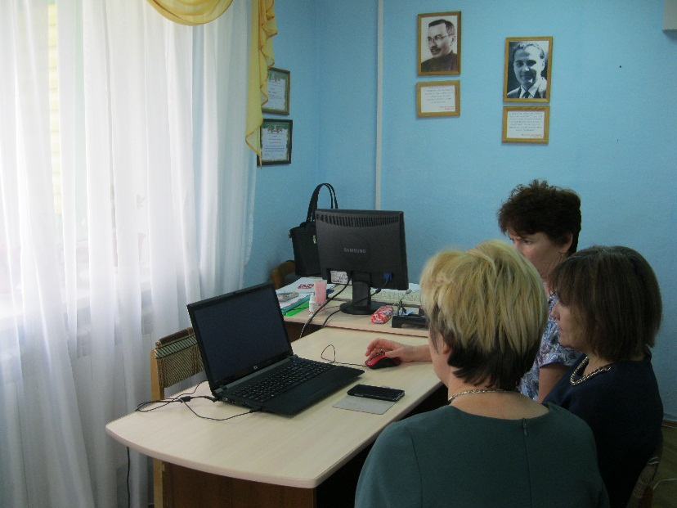

Для родителей подготовлена папка –передвижка «Антитеррор»

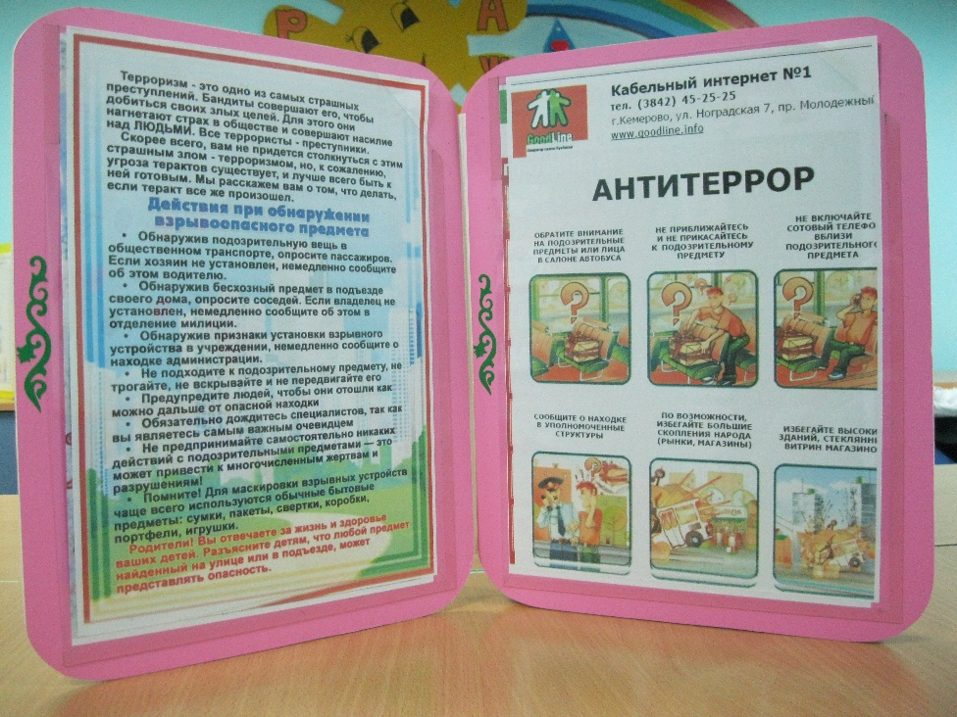

Дети посмотрели мультфильм «Ребята давайте жить дружно»

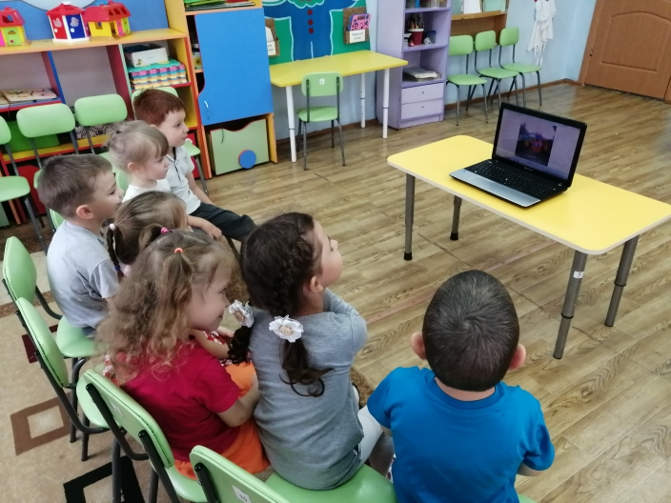

Прошел конкурс рисунков на тему «Мы за мир, войны не нужно!»
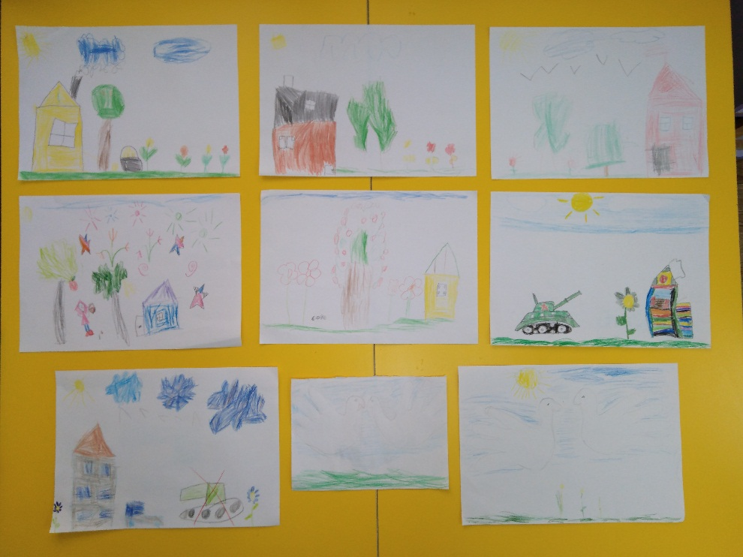

Воспитатели распространяли буклеты среди родителей «Как не стать жертвой терроризма»
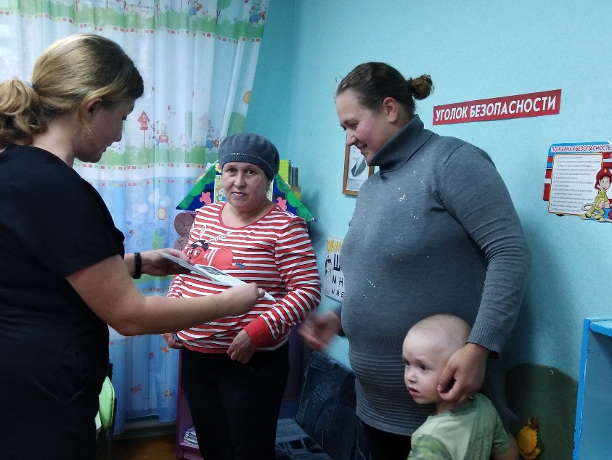
В ДОУ усилен пропускной режим допуска граждан с занесением в журнал регистраций посещений.

Усилен контроль за вносимыми(ввозимыми ) на территорию ДОУ грузами и предметами.

Ежедневно проводиться воспитателями осмотр территории и прогулочных веранд на наличие посторонних и подозрительных предметов с занесением записи в журнале осмотра территорий.

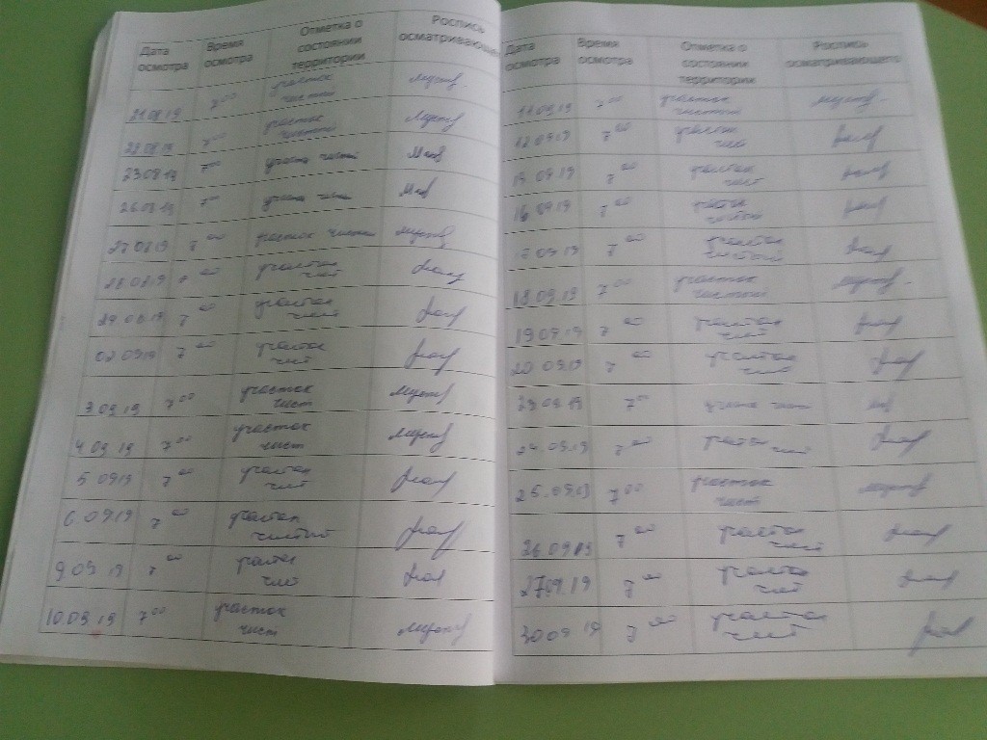

Здание и прилегающая территория оснащена камерами видеонаблюдения.
Кнопка экстренного вызова наряда полиции в исправном состоянии.

